De IFRS 17-sessie die je als High Financial niet mocht missen
De motivatie onder vakgenoten om kennis te delen en verbanden te smeden is groot. Dat blijkt uit de belangstelling voor het IFRS 17 kennis- en netwerkevent voor zzp’ers op 19 april jongstleden, georganiseerd voor relaties van Triple A en de andere labels van de Redmore Group (Profource, Redmore Solutions en Talent&Pro).
De opkomst overtrof de verwachtingen, ondanks het plotselinge, voor april unieke barbecue weer. Het is duidelijk dat IFRS 17 leeft en dat High Financials (en ook programma projectmanagers, actuarissen en data experts) behoefte hebben om hun kennis op dit thema te verbreden. Als er naar aanleiding van de bijeenkomst één conclusie moet worden getrokken, is het wel deze: veel zzp’ers staan open voor innovatieve samenwerkingsverbanden om het hoofd te bieden aan de grote uitdaging die IFRS 17 heet.
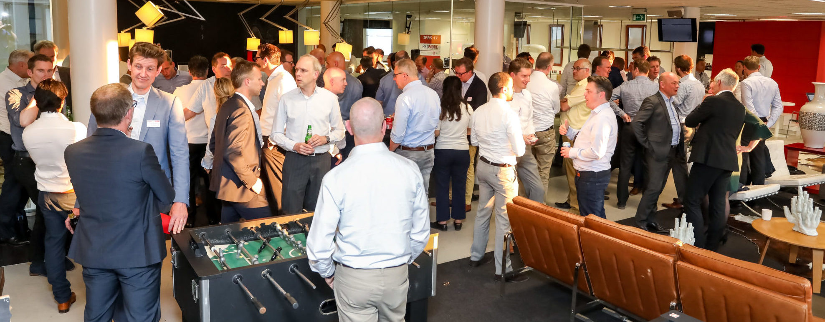
Rond zes uur ’s avonds begint de zaal vol te stromen. De enthousiaste begroetingen tussen de bezoekers maken duidelijk dat we opereren in een ‘klein wereldje’. Terwijl de broodjes van Bar Lot eer worden aangedaan, wijst de conversatie op honger naar diepere kennis van het thema. Iedereen beseft dat een geslaagde rol in de implementatie van IFRS 17 veel vraagt van de individuele en collectieve expertise. Iedereen wil scherp en goed toegerust zijn voor de ‘deltawerken’ op het gebied van Financial Reporting, modelling en data in de verzekeringswereld.
Een van de deelnemers, Ronald van de Langenberg, zegt het zo:
“Een event als dit is ontzettend belangrijk. Er zijn betrekkelijk weinig specialisten en de meesten van ons hebben nog niet echt met IFRS 17 gewerkt. Daarom is het essentieel om kennis en ideeën uit te wisselen en te weten wie je straks kunt bellen als projecten echt moeilijk en complex worden.”

Een inhoudelijk verhaal voor strategen en uitvoerders
Rond half zeven is het woord aan Tom Veerman en Tim Delen, beiden werkzaam bij Triple A. Tom als Managing Partner en Risk Managementexpert, Tim als Senior Risk Consultant. Tom en Tim nemen hun gehoor van zo’n negentig High Financials en andere specialisten in een straf tempo mee in het inhoudelijke verhaal van IFRS 9 en IFRS 17. De presentatie sluit goed aan op het diverse kennisniveau van de zaal, waar zowel strategen als uitvoerders zitten.
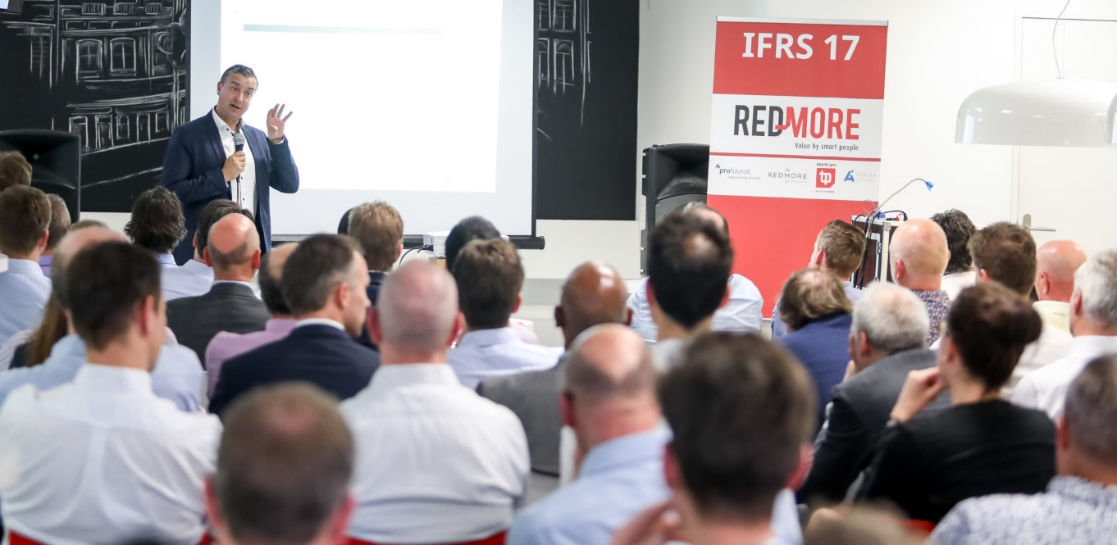
Met praktische voorbeelden en visualisaties tonen Tom en Tim aan dat IFRS 17 geen knellend keurslijf is, maar een richtlijn die om strategische keuzes vraagt, waarbij iedere beslissing grote consequenties heeft. Zzp’er René Bijzet vat het in de pauze, tijdens het bijpraten, plastisch samen:
“IFRS 17 kan alle kanten op vliegen. Alleen door goed te overleggen, ervaringen uit te wisselen en kennis te delen, creëren we een basis van waaruit we onze klanten optimaal kunnen bedienen.”

Bundeling van krachten en synergie
Dat is precies waar het bij deze sessie om draait. Tom Veerman:
“Bij Redmore zijn we vroeg begonnen ons een goed beeld te vormen van wat de implementatie van IFRS 17 in de verzekeringspraktijk behelst. Op korte termijn ontstaat er een grote vraag naar zeer specifieke expertise en ervaring voor verschillende gespecialiseerde vraagstukken. De markt is gebaat bij een bundeling van krachten. Hoe meer het specialisten lukt om het grote belang te laten prevaleren boven het eigen belang, hoe groter de kans op synergie. Op de vraag hoe we dat precies vorm gaan geven, komen we nog terug. Maar het is mooi om te ervaren dat de samenwerkingsbereidwilligheid groot is.”
Na de pauze pikken Tom Veerman en Tim Delen de draad op met een interactieve presentatie met enkele concrete voorbeelden van vragen en dilemma’s die zich bij de implementatie van IFRS 17 zullen aandienen. Er komen Solvency II-rapportages voorbij om te laten zien welke elementen daaruit naar IFRS 17 kunnen worden overgezet. De sprekers visualiseren hoe we ons een diepgaand inzicht kunnen verschaffen in verschillende rapportagesystemen. Door rekenmodellen en concrete journaalposten te tonen, maken ze de complexiteit van de materie nog meer transparant.
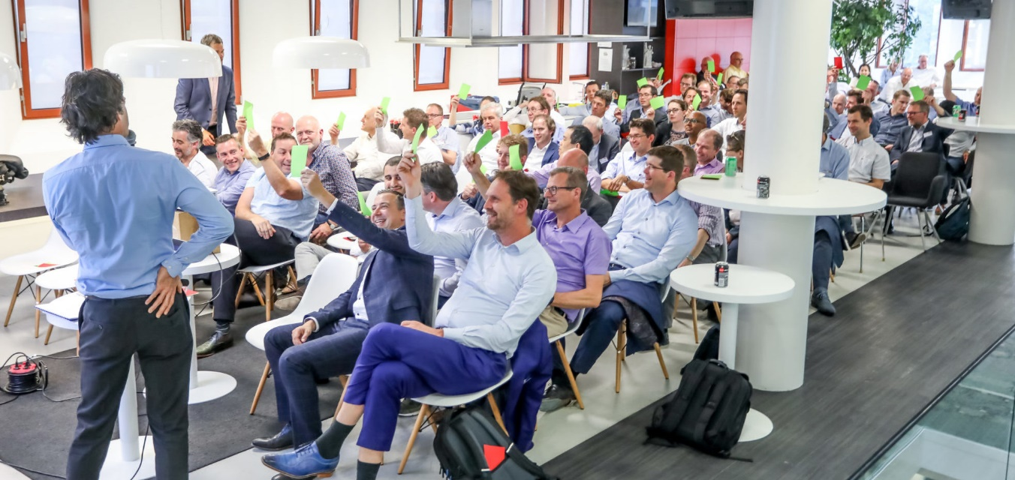

Herkenningsmomenten en eyeopeners IFRS 17
Het is een presentatie vol herkenningsmomenten, maar ook met verrassende eyeopeners. Praktisch, interactief, inspirerend, compact. Tijdens de nazit is er veel enthousiasme over het initiatief. Een van de deelnemers noemt IFRS 17 ‘een mijlpaal in de geschiedenis van accounting voor verzekeraars, die alle actuarissen gaat raken’ en had de sessie voor geen goud willen missen. Een andere deelnemer ervoer de sessie als een ‘zinvolle IFRS-cursus’.
Wat maakt deze geslaagde, zomerse avond in april extra waardevol? Allereerst het delen van kennis en ervaring. Financial Anil Girdhari:
“Door te praten met de mensen die hier al bij verzekeraars mee werken, gaat het voor mij echt leven. Ik zie nu de enorme impact die IFRS 17 heeft.”
Minstens zo waardevol is het netwerkaspect. Marcel Groen, als zzp’er betrokken is bij een concrete IFRS-opdracht, verwoordt het zo:
“Waarom een netwerkbijeenkomst als deze zo belangrijk is voor zzp’ers? Voor mij is dat zonneklaar. Mijn opdracht loopt straks af en dan heb je een goed netwerk nodig, waarin je elkaar helpt en bij nieuwe opdrachten betrekt. Bovendien wil ik als eenpitter kunnen klankborden en weten waar ik informatie kan halen als ik even op een dood spoor zit.”

Samen verder
IFRS 17 leeft. Dat blijkt uit de grote belangstelling voor de kennis- en netwerksessie van 19 april jongstleden. Iedereen zoekt zijn weg, waarbij een sterk besef leeft dat de toegevoegde waarde zit in kennis delen en samenwerken. Redmore wil daar als kennisorganisatie en kwartiermaker een verbindende voortrekkersrol in spelen. Bijvoorbeeld met de IFRS 17 professionals-community en het organiseren van trainingen en evenementen. Wordt vervolgd.
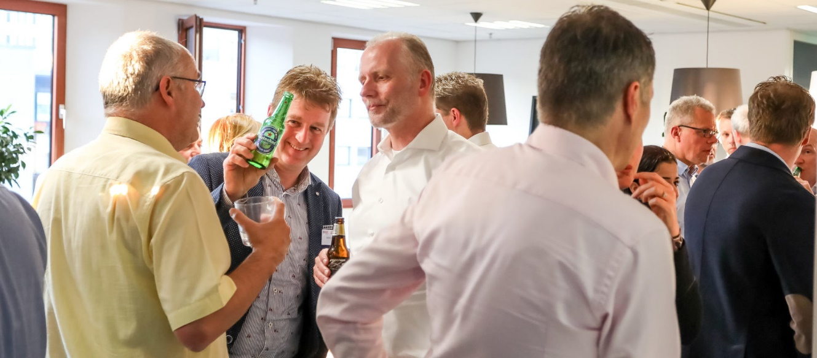

Achtergrond
De labels Profource, Redmore Solutions,Talent&Pro en Triple A (samen onder Redmore Group) hebben een visie ontwikkeld over hoe om te gaan met IFRS17. Zij zijn betrokken bij impactonderzoek en het maken van beleidskeuzes, bij het ontwikkelen van modellen en het uitvoeren van analyses (Triple A), bij het (her)inrichten van het boekings- en rapportageproces (Profource), het verzamelen en het opslaan van de benodigde historische data (Talent&Pro) en programma- en project management (Redmore Solutions).

